中粮家佳康马口铁和马口铁罐集中采购项目

谈判采购公告

本采购项目为中粮家佳康马口铁和马口铁罐集中采购项目，采购人为中粮肉食投资有限公司（即“中粮家佳康”/“中粮肉食”）。该项目已具备采购条件，现对中粮家佳康马口铁和马口铁罐集中采购项目以谈判采购方式进行采购，公开邀请供应商参加谈判采购活动。

**1. 采购项目简介**

1.1 采购项目名称：中粮家佳康马口铁和马口铁罐集中采购项目

1.2 采购项目编号：GN2025-44-0309

1.3 采购人：中粮肉食投资有限公司

1.4 采购代理机构：安徽省招标集团股份有限公司

1.5 采购项目资金落实情况：自筹资金，出资比例100%，已落实

1.6 采购项目概况：本次采购为中粮家佳康下属工厂生产所需的马口铁和马口铁罐，共涉及重庆、宜昌、商丘、蚌埠、杭州、广州、福建等地，具体包件内容详见本公告2.1采购范围，各产品技术要求详见第五章采购需求。

1.7 成交供应商数量及方式：每个采购包预成交1-5家供应商，根据现场谈判情况确认预成交数量。预成交供应商须在本次评审结果公示后，向相应需求工厂进行样品送检，必要时接受采购方现场考核，最终样品检测合格且现场考核通过的供应商才能确定为成交供应商。根据评审办法进入本次谈判下一阶段评审的未成交供应商将作为备选供应商，在成交供应商样品检测不合格或未能履约的情况下，在备选供应商中进行顺位替补。

**2. 采购范围及相关要求**

2.1 采购范围：

| **采购包序号** | **采购包名称** | **采购包主要内容** | **需求工厂** | **最高含税限价（元）** |
| --- | --- | --- | --- | --- |
| 包1 | 包1-重庆区内贸采购业务 | 马口铁罐 | 重庆德佳肉类科技发展有限公司、重庆市农产品集团食品科技有限公司 | 62355664.99 |
| 包2 | 包2-商丘区采购业务 | 马口铁、马口铁罐、火腿罐头、底盖等 | 商丘通宝食品有限公司 | 10719002.10 |
| 包3 | 包3-重庆区外贸采购业务 | 马口铁、马口铁罐 | 重庆德佳肉类科技发展有限公司、重庆是农产品集团食品科技有限公司 | 9854652.21 |
| 包4 | 包4-福建区采购业务 | 马口铁罐 | 莆田市莆罐食品工业有限公司 、福建紫山集团股份有限公司 | 5711574.40 |
| 包5 | 包5-中山区采购业务 | 马口铁、马口铁罐、圆罐、易拉盖等 | 中山宝利食品有限公司 | 4670293.70 |
| 包6 | 包6-蚌埠区采购业务 | 马口铁、马口铁罐 | 蚌埠市宏业肉类联合加工有限公司 | 3362441.25 |
| 包7 | 包7-宜昌区采购业务 | 马口铁罐 | 秭归县屈姑食品有限公司 | 110000.00 |
| 包8 | 包8-杭州区采购业务 | 马口铁罐 | 杭州富阳富春江罐头食品有限公司 | 81200.00 |

注：各采购包均设最高限价，报价总价超过最高限价的响应将被拒绝。

2.2 服务期限：自合同签订之日起1年。

2.3 服务要求：详见谈判采购文件第五章采购需求。

**3.供应商资格要求**

**3.1 供应商应依法设立且满足如下要求：**

（1）资质要求：

①参与谈判供应商须为中华人民共和国境内依法注册的法人或其他组织，须具有与本采购项目相匹配的服务能力；（证明材料要求：提供有效的营业执照扫描件）

②参与谈判供应商须为制造商，且具有配套完整的生产设备以及生产线；（证明材料要求：提供生产车间照片、生产设备型号及清单，并备注设备制造厂家）

③参与谈判供应商须提供本企业近1年内（自2024年1月1日起至响应截止时间）马口铁或马口铁罐产品的第三方检测报告，报告检测参数需包含抗酸性、抗硫性、固化性、抗冲击性、重金属含量等关键参数。（证明材料要求：提供经第三方具备有效检测资质的检测机构验证合格的检测报告扫描件）

（2）财务要求：

参与谈判供应商财务状况良好，没有处于财产被接管、破产或其他关、停、并、转的状态；没有被责令停产停业、暂扣或者吊销执照、暂扣或者吊销许可证、吊销资质证书状态。（证明材料要求：提供承诺函，承诺函格式详见附件2）

（3）业绩要求：

自2022年1月1日至响应文件递交的截止时间（以合同签订时间为准），参与谈判供应商**须至少具有1个马口铁或马口铁罐产品的供货业绩，且包1-包6年供货业绩金额要求：包1-包3要求不低于500万元，包4-包6要求不低于200万元（注：若针对同一客户签订多份供货合同，且均为马口铁或马口铁罐产品的供货内容，则年供货业绩金额可进行累加计算；若非同一客户或虽为同一客户但供货业绩不符合要求，则不予累加。业绩金额以结算发票金额为准）。**（证明材料要求：提供合同以及业绩结算发票扫描件，业绩合同须体现合同签订时间、合同标的、甲乙双方盖章等评审因素）

1. 信誉要求：

至响应截止时间，参与谈判供应商不得存在以下不良信用记录情形之一（证明材料要求：提供以下网站的查询记录截图并加盖公章）：

①在信用中国网站（https://www.creditchina.gov.cn/xinyongfuwu/zhongdashuishouweifaanjian/）被列入重大税收违法失信主体名单；

②在国家企业信用信息公示系统（http://www.gsxt.gov.cn/）中被列入严重违法失信企业名单；

③在中国执行信息公开网站（https://zxgk.court.gov.cn/shixin/）被人民法院列入失信被执行人名单的（以中国执行信息公开网查询为准）。

（5）其他要求：（证明材料要求：提供承诺函，承诺格式详见附件5）

①未被中粮集团、中粮肉食投资有限公司及下属公司列入黑名单或惩戒名单；

②不存在单位负责人为同一人，或者存在控股、管理关系的不同单位参加同一标包或者未划分标包的同一采购项目的情况；

3.2 本次采购 不允许 分包。

3.3 本次采购 不接受 联合体。

**供应商按照以上要求提供审查资料，资料必须每页加盖公章并按顺序整理成一个PDF文件，并附上购买谈判文件的支付截图（详见公告第4.3条），于公告截止时间前上传至中粮E采供应链采购平台**（网址：https://ecai.cofco.com/web-portal/index.html#/home），审查合格后方可获取谈判文件（本次审查仅作为发放谈判文件依据，凡领取谈判文件的供应商，其具体资格要求符合情况以评审委员会判定为准）。

审查资料提供不全或者未按时间要求提报的将被拒绝接收。所提供的资质文件中如有虚假情况，或通过中粮E采供应链采购平台的账号、下载及提交文件如是同一机器码的情况，一经发现将被取消谈判资格并列入供应商黑名单。

**4. 采购文件的获取**

4.1 公告时间：2025年2月10日至2025年2月24日下午17：00。

4.2 审查资料时间：同公告时间。

4.3 采购文件获取时间：2025年2月10日至2025年3月3日（具体时间以中粮E采供应链采购平台发出采购公告中时间为准）。谈判文件售价：包1-包6：500元/采购包，包7-包8：0元/采购包，售后不退，通过公告附件扫描二维码支付，未进行扫码支付的，其响应将被拒绝。

4.4 获取地点：中粮E采供应链采购平台

（网址：https://ecai.cofco.com/web-portal/index.html#/home）。

4.5 获取方式：（网址：<https://ecai.cofco.com/web-portal/#/help/help-content）>

详见帮助中心-操作指南-中粮E采供应链采购平台供应商操作手册-谈判采购。

**5. 响应文件的递交**

5.1 响应文件递交地点及截止时间：2025年3月17日9时30分（具体时间以中粮E采供应链采购平台发出采购公告中时间为准）。

地点为系统线上递交，中粮E采供应链采购平台。

5.2 响应文件开启时间、地点：在响应文件递交截止时间的同一时间，在中粮E采供应链采购平台开启响应文件。

供应商于上述规定的开启时间、开启地点使用 CA 认证证书登录中粮 E 采供应链采购平台进行签到、解密并开启响应文件。如因供应商问题，解密不成功，则响应无效。

特别提醒：发出解密指令后，解密时间为 60 分钟，供应商应在此时间内完成解密，否则导致响应无效等后果自负。确认开启记录，供应商对开启响应文件有异议应在系统上提出，超过时间系统自动确认。邀请所有供应商参加开启，供应商未参加开启的，默认视为放弃。

**6. 谈判时间和地点**

递交响应文件的供应商应委派代表（法定代表人或响应文件授权的委托代理人）准时参加现场**谈判活动**；

谈判时间：2025年3月18日9时30分；

谈判地点：北京市丰台区南四环西路188号三区19号楼。

**7. 发布公告的媒介**

中粮E采供应链采购平台（https://ecai.cofco.com/web-portal/index.html#/home）

中国招标投标公共服务平台（http://www.cebpubservice.com）

此公告只在以上平台发布，其他任何媒体转载无效；以上两个平台如有发布内容差异的，以中粮 E 采供应链采购平台内容为准。

**8. 其他补充事宜**

**8.1.本项目采用全流程电子化采购方式**，请供应商认真学习中粮E采供应链采购平台发布的相关操作手册，在中粮E采供应链采购平台注册绑定，办理CA认证证书等，并认真核实数字认证证书情况确认是否符合本项目电子化采购流程要求。

CA认证证书服务热线：白天拨打4009197888、晚上拨打010-58515511。

平台技术支持服务热线：010-21362564（人工服务时间：工作日8：00-18：00，非工作日9:00-12:00，14:00-18:00。）

8.1.1 操作手册下载

供应商登录中粮E采供应链采购平台“帮助中心”—“操作指南”—“ 中粮E采供应链采购平台操作手册”下载《中粮集团数字化采购管理平台建设项目用户使用手册-供应商》、《CA 证书申请-供应商》手册。

8.1.2 注册

供应商登录中粮 E 采供应链采购平台在“平台登录入口”选择“供应商登录”注册登录，按照《中粮集团数字化采购管理平台建设项目用户使用手册-供应商》指引完成用户注册及登录。

8.1.3 办理 CA 认证证书

供应商登录中粮 E 采供应链采购平台查阅右侧漂浮栏点击 “CA 办理”-“证书新办”登录后按照程序要求办理。

8.1.4 驱动、客户端下载

供应商登录中粮 E 采供应链采购平台“帮助中心”—“工具软件”下载—“中粮 E 采供应链采购平台驱动管理工具”下载相关驱动并全部安装。

供应商登录中粮 E 采供应链采购平台“帮助中心”—“工具软件”下载—“中粮 E 采平台投标文件编制工具”下载相关驱动并全部安装。（以上服务热线、相关操作指引、驱动、客户端若与平台系统中不一致，以平台发布最新服务热线、相关操作指引、驱动、客户端为准。）

**8.2编制电子响应文件**

供应商应严格按照响应文件组成要求内容制作电子响应文件并进行线上响应。响应文件内容混做将无法正常评审，其响应文件可能被视为无效；供应商应使用“投标文件编制”软件系统编制电子响应文件并进行线上投标/响应，供应商电子响应文件需要加盖电子签章并加密处理，如由于系统原因无法按照要求在电子响应文件中加盖电子签章和加密，请及时通过技术支持服务热线联系技术人员。

在软件系统编制电子响应文件时，导入上传需注意响应文件、可编辑版响应文件分别导入，报价一览表在“投标文件编制”工具直接响应，无需上传文件。

**8.3提交电子响应文件**

供应商应于提交响应文件截止时间前在中粮 E 采供应链采购平台提交电子响应文件，上传电子响应文件过程中请保持与互联网的连接畅通。

1. **联系方式**

**9.1中粮家佳康招标、采购监督联系方式**

9.1.1信访监督部门：中粮家佳康纪委办公室

信访举报电话：010-85005318

信访邮箱：zlrsxf@cofco.com

举报范围：招投标活动过程中涉嫌贪污贿赂、滥用职权、玩忽职守、权力寻租、利益输送、徇私舞弊以及浪费国家资财等问题的检举控告。

9.1.2商务监督部门：中粮家佳康招标和采购管理办公室

商务问题反馈电话：010-85005363；

商务问题反馈邮箱：jjkzcb@cofco.com；

反馈范围：招投标、采购活动过程中的商务问题。

**9.2采购人：中粮肉食投资有限公司**

地址：北京市朝阳区朝阳门南大街8号中粮福临门大厦

联系人：李婷婷

联系电话：010-85019612

需求工厂联系方式：

|  |  |  |
| --- | --- | --- |
| **需求地区** | **联系人** | **联系方式** |
| 莆田市莆罐食品工业有限公司 | 姚德森 | 18030386837 |
| 张小强 | 13850280607 |
| 福建紫山集团股份有限公司 | 吴宁凤 | 18065699811 |
| 杭州富阳富春江罐头食品有限公司 | 王瑜琳 | 13675850148 |
| 蚌埠市宏业肉类联合加工有限公司 | 刘舒婷 | 18895651565 |
| 李永生 | 13956368716 |
| 秭归县屈姑食品有限公司 | 宋金丽 | 15090910666 |
| 赵翱羽 | 15090881185 |
| 重庆德佳肉类科技发展有限公司 | 陆总 | 13983950588 |
| 李经理 | 18983161203 |
| 重庆市农产品集团食品科技有限公司 | 谭经理 | 15320687948 |
| 商丘通宝食品有限公司 | 张经理 | 13937020185 |
| 中山宝利食品有限公司 | 万总 | 13702369925 |

**9.3采购代理机构信息：**

代理机构：安徽省招标集团股份有限公司

地址：安徽省合肥市包河大道236号

联系人：聂磊、林威、谢永奇、余青

联系电话：18715169648（聂）、18134672009（林）、13400169210（谢）、13003090993（余）

电子邮箱：ahzbbj03@ah-inter.com

**9.4中粮 E 采供应链采购平台：**

客服联系电话：010-21362564

**供应商通用资格提交审查资料要求**

**附件1：资质证件**

①参与谈判供应商须为中华人民共和国境内依法注册的法人或其他组织，须具有与本采购项目相匹配的服务能力；（证明材料要求：提供有效的营业执照扫描件）

②参与谈判供应商须为制造商，且具有配套完整的生产设备以及生产线；（证明材料要求：提供生产车间照片、生产设备型号及清单，并备注设备制造厂家）

③参与谈判供应商须提供本企业近1年内（自2024年1月1日起至响应截止日）马口铁或马口铁罐产品的第三方检测报告，报告检测参数需包含抗酸性、抗硫性、固化性、抗冲击性、重金属含量等关键参数。（证明材料要求：提供经第三方具备有效检测资质的检测机构验证合格的检测报告扫描件）

**附件2：财务要求**

**财务状况承诺**

致：中粮肉食投资有限公司

安徽省招标集团股份有限公司

参与谈判供应商财务状况良好，没有处于财产被接管、破产或其他关、停、并、转的状态；没有被责令停产停业、暂扣或者吊销执照、暂扣或者吊销许可证、吊销资质证书状态。

本单位对上述声明的真实性负责。如有虚假，将依法承担相应责任。

供应商： （加盖单位公章）

年 月 日

**附件3：业绩要求**

自2022年1月1日至响应文件递交的截止时间（以合同签订时间为准），参与谈判供应商**须至少具有1个马口铁或马口铁罐产品的供货业绩，且包1-包6年供货业绩金额要求：包1-包3要求不低于500万元，包4-包6要求不低于200万元（注：若针对同一客户签订多份供货合同，且均为马口铁或马口铁罐产品的供货内容，则年供货业绩金额可进行累加计算；若非同一客户或虽为同一客户但供货业绩不符合要求，则不予累加。业绩金额以结算发票金额为准）。**

**附件4：信誉要求（网站查询截图）**

同时提供以下网站的查询截图，并体现审查要素：

①在信用中国网站（https://www.creditchina.gov.cn/xinyongfuwu/zhongdashuishouweifaanjian/）被列入重大税收违法失信主体名单；

②在国家企业信用信息公示系统（http://www.gsxt.gov.cn/）中被列入严重违法失信企业名单；

③在中国执行信息公开网站（https://zxgk.court.gov.cn/shixin/）被人民法院列入失信被执行人名单的（以中国执行信息公开网查询为准）。

（以上查询记录截图均需加盖公章。）

**参考示例：**

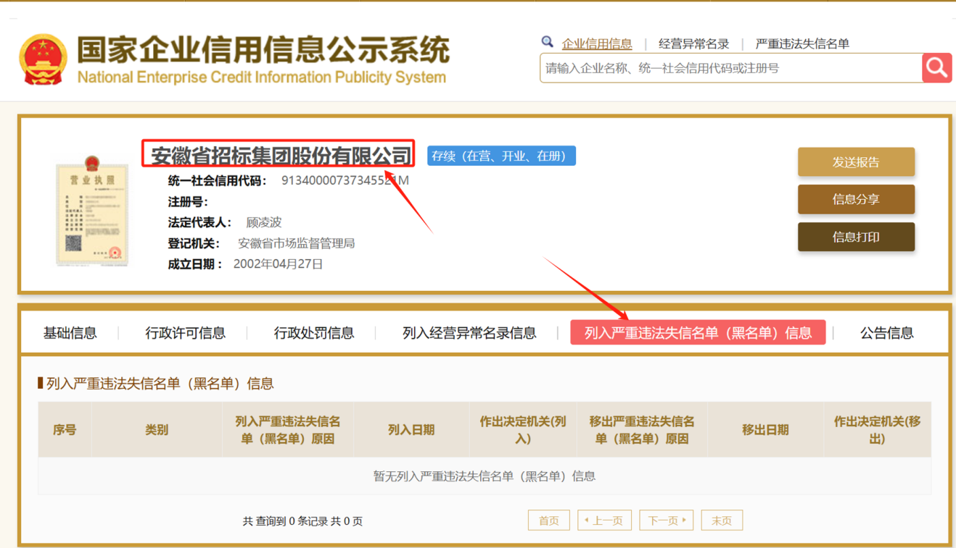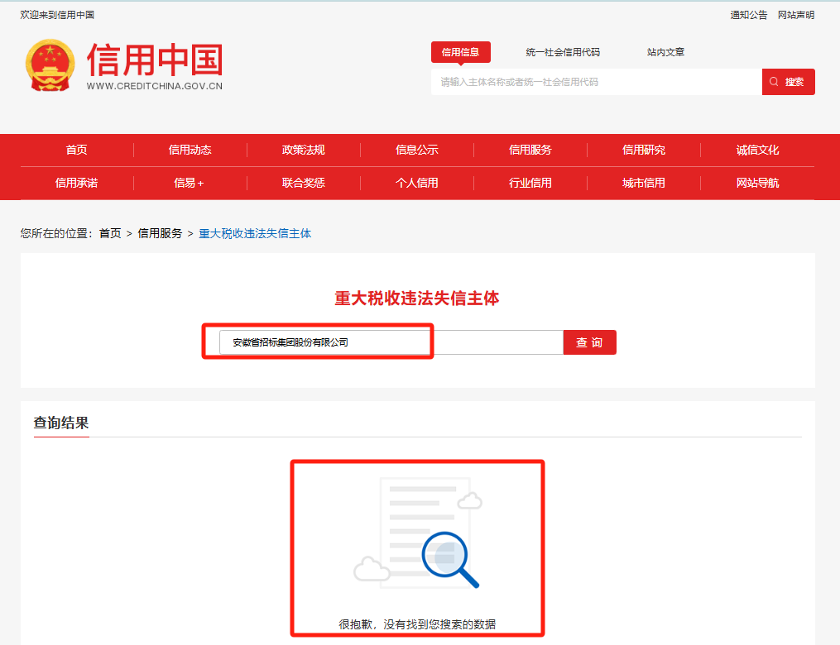

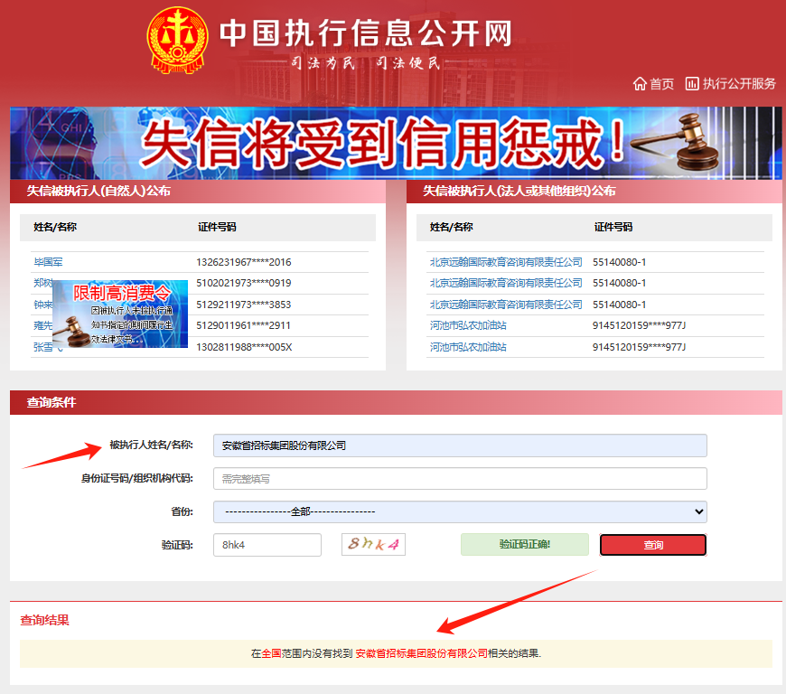

**附件5：相关承诺函**

**承诺函**

致：中粮肉食投资有限公司

安徽省招标集团股份有限公司

本单位郑重承诺：

未被中粮集团、中粮肉食投资有限公司及下属公司列入黑名单或惩戒名单；不存在单位负责人为同一人，或者存在控股、管理关系的不同单位参加同一标包或者未划分标包的同一采购项目的情况。

本单位对上述声明的真实性负责，如有虚假，采购人有权取消我单位的响应资格、成交资格，并将依法承担相应责任。

供 应 商： （加盖单位公章）

年 月 日

**附件6： 谈判文件费支付凭证截图**

收费二维码如下图：

